

序号：47
Harbin Institute of Technology
机械原理大作业说明书

课程名称： 机械原理A
设计题目： 连杆机构运动分析
院 系： 计算学部
班 级： 24L0503
设 计 者： 许子澎
学 号： 2024110551
指导教师： 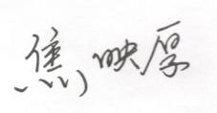
设计时间： 2026/03/21

哈尔滨工业大学
1运动分析数学模型
1.1已知参数
参数 | 数值 | 单位
$l_{AB}$​ | 80 | $$mm$$
$l_{BC}$​ | 140 | $$mm$$
$l_{CD}$​ | 150 | $$mm$$
$l_{AD}$​ | 200 | $$mm$$
$l_{BE}$​ | 75 | $$mm$$
$l_{EF}$​ | 45 | $$mm$$
$$ω$$ | 10 | $$rad/s$$
$$φ$$ | $$0°\sim 360°$$ | $$°$$
1.2位置分析
建立坐标系：$A\left(0,0\right)$，$D\left(l_{AD},0\right)$，$AD$所在直线为$x$轴。
1.2.1$B$点坐标
$$\left\{\begin{aligned}x_{B}=l_{AB}⋅\cos{φ} \\ y_{B}=l_{AB}⋅\sin{φ}\end{aligned}\right.$$
1.2.2$C$点坐标
由$BC$与$CD$杆长约束，建立方程组：
$$\left\{\begin{aligned}{\left(x_{C}−x_{B}\right)}^{2}+{\left(y_{C}−y_{B}\right)}^{2}={l_{BC}}^{2} \\ {\left(x_{C}−l_{AD}\right)}^{2}+{y_{C}}^{2}={l_{CD}}^{2}\end{aligned}\right.$$
1.2.3$E$点坐标
$$\left\{\begin{aligned}x_{E}=x_{B}+\frac{l_{BE}}{l_{BC}}⋅\left(x_{C}−x_{B}\right) \\ y_{E}=y_{B}+\frac{l_{BE}}{l_{BC}}⋅\left(y_{C}−y_{B}\right)\end{aligned}\right.$$
1.2.4$F$点坐标
$$\left\{\begin{aligned}x_{F}=x_{E}+l_{EF}⋅\frac{−\left(y_{C}−y_{B}\right)}{l_{BC}} \\ y_{F}=y_{E}+l_{EF}⋅\frac{x_{C}−x_{B}}{l_{BC}}\end{aligned}\right.$$
1.3速度分析
1.3.1$B$点速度
$$\left\{\begin{aligned}v_{B_{x}}=−l_{AB}⋅ω⋅\sin{φ} \\ v_{B_{y}}=l_{AB}⋅ω⋅\cos{φ}\end{aligned}\right.$$
1.3.2$C$点速度
由速度约束$\left(\vec{v_{C}}−\vec{v_{B}}\right)⋅\vec{BC}=\vec{0}$，以及$v_{C}⊥CD$，解得$v_{C_{x}}$，$v_{C_{y}}$。
1.3.3$E$点速度
$$\vec{v_{E}}=\vec{v_{B}}+\frac{l_{BE}}{l_{BC}}⋅\left(\vec{v_{C}}−\vec{v_{B}}\right)$$
1.3.4$F$点速度
由$\vec{v_{F}}=\vec{v_{E}}+\vec{ω_{EF}}×\vec{EF}$，结合$\left(\vec{v_{F}}−\vec{v_{E}}\right)⋅\vec{BC}=\vec{0}$，解得$v_{F_{x}}$，$v_{F_{y}}$。
1.4加速度分析
1.4.1$B$点加速度
$$\left\{\begin{aligned}a_{B_{x}}=−l_{AB}⋅ω^{2}⋅\cos{φ} \\ a_{B_{y}}=−l_{AB}⋅ω^{2}⋅\sin{φ}\end{aligned}\right.$$
1.4.2$C$点加速度
由加速度约束$\left(\vec{a_{C}}−\vec{a_{B}}\right)⋅\vec{BC}=−\left(\vec{v_{C}}−\vec{v_{B}}\right)⋅\left(\vec{v_{C}}−\vec{v_{B}}\right)∕l_{BC}$，及$\vec{a_{C}}$沿$CD$法向，解得$a_{C_{x}}$，$a_{C_{y}}$。
1.4.3$E$点加速度
$$\vec{a_{E}}=\vec{a_{B}}+\frac{l_{BE}}{l_{BC}}⋅\left(\vec{a_{C}}−\vec{a_{B}}\right)$$
1.4.4$F$点加速度
由$\vec{a_{F}}=\vec{a_{E}}+\vec{α_{EF}}×\vec{EF}−ω_{EF}^{2}⋅\vec{EF}$，结合约束求解$a_{F_{x}}$，$a_{F_{y}}$。

2计算流程框图
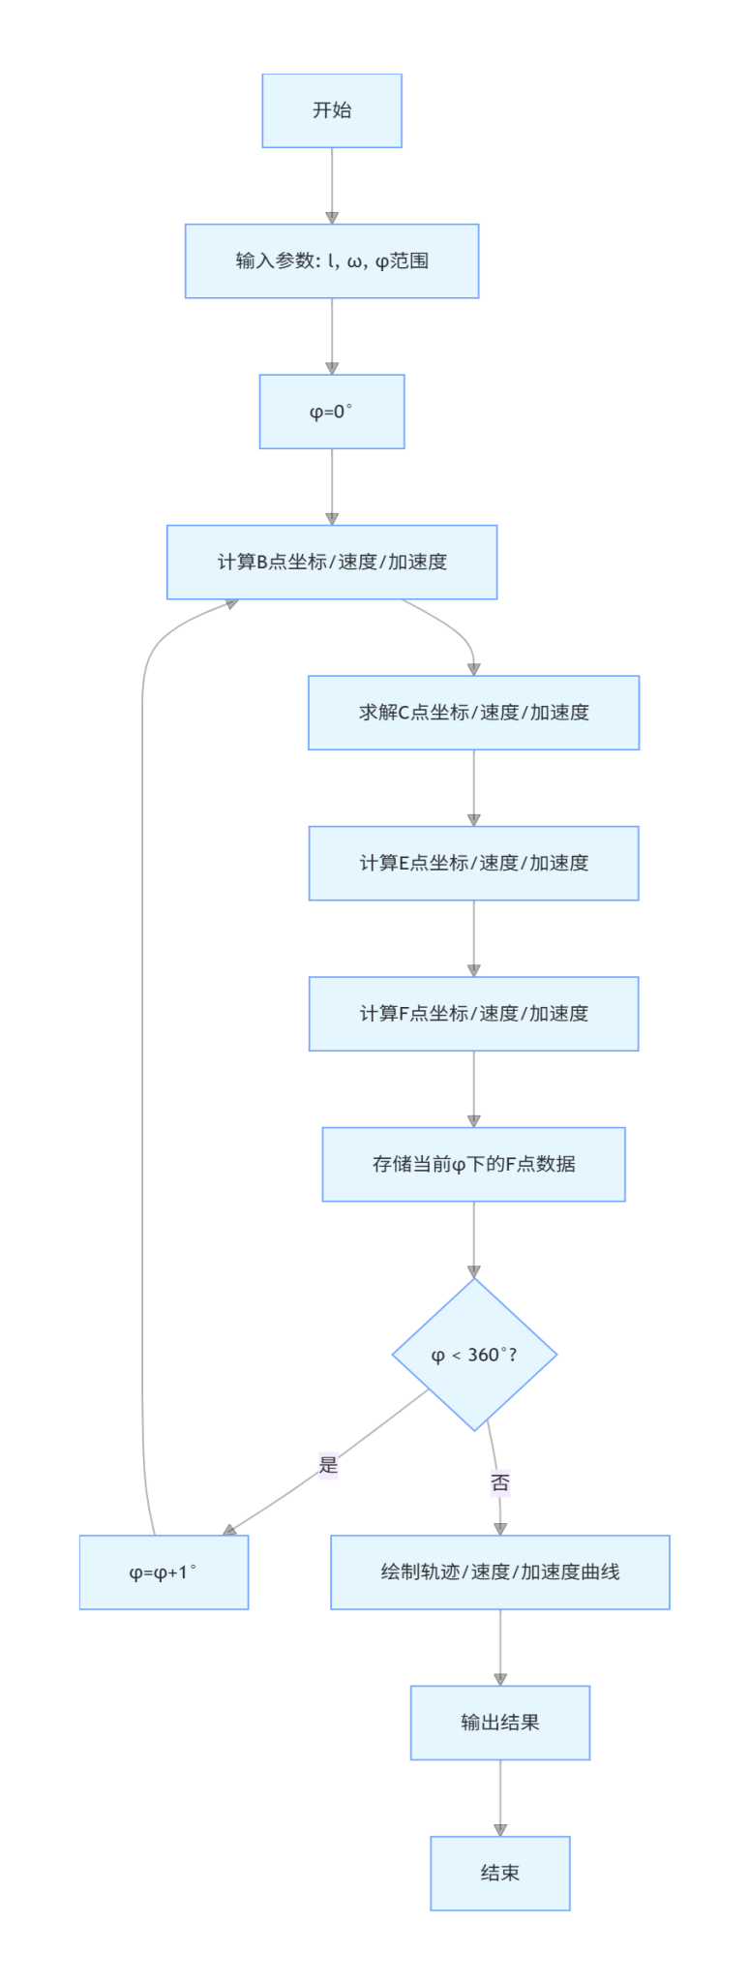
3程序
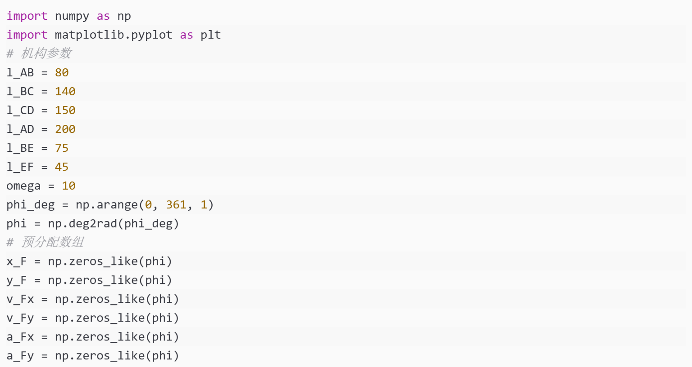
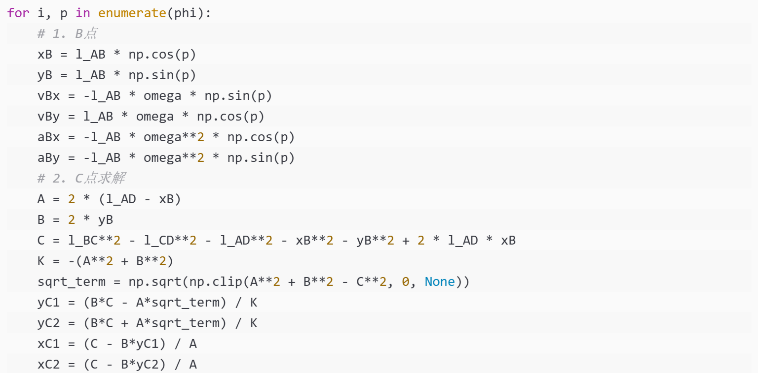
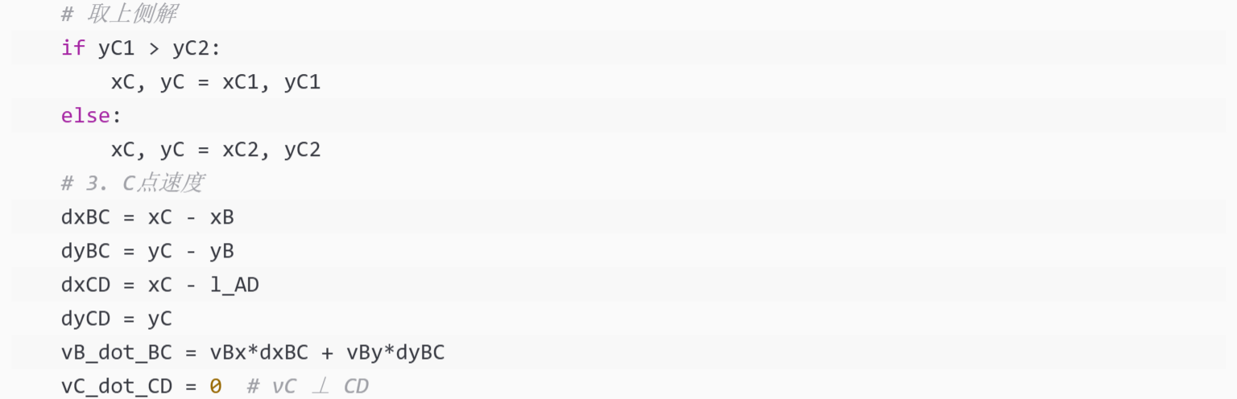
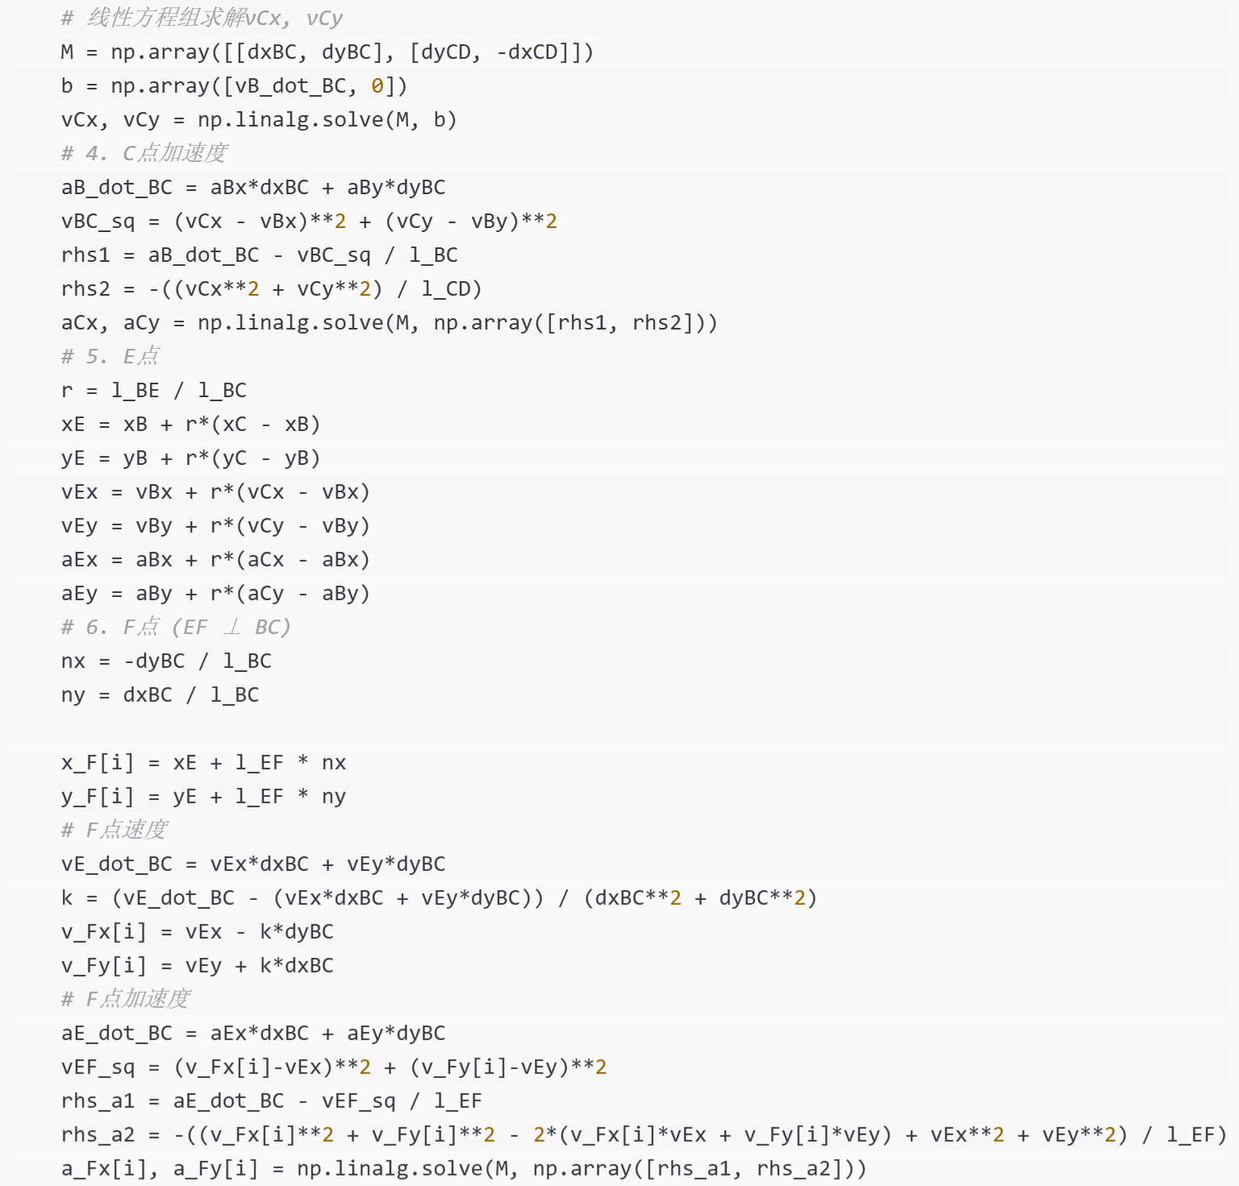
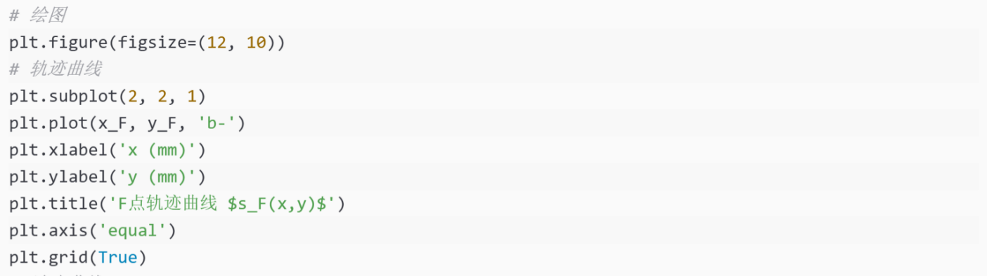
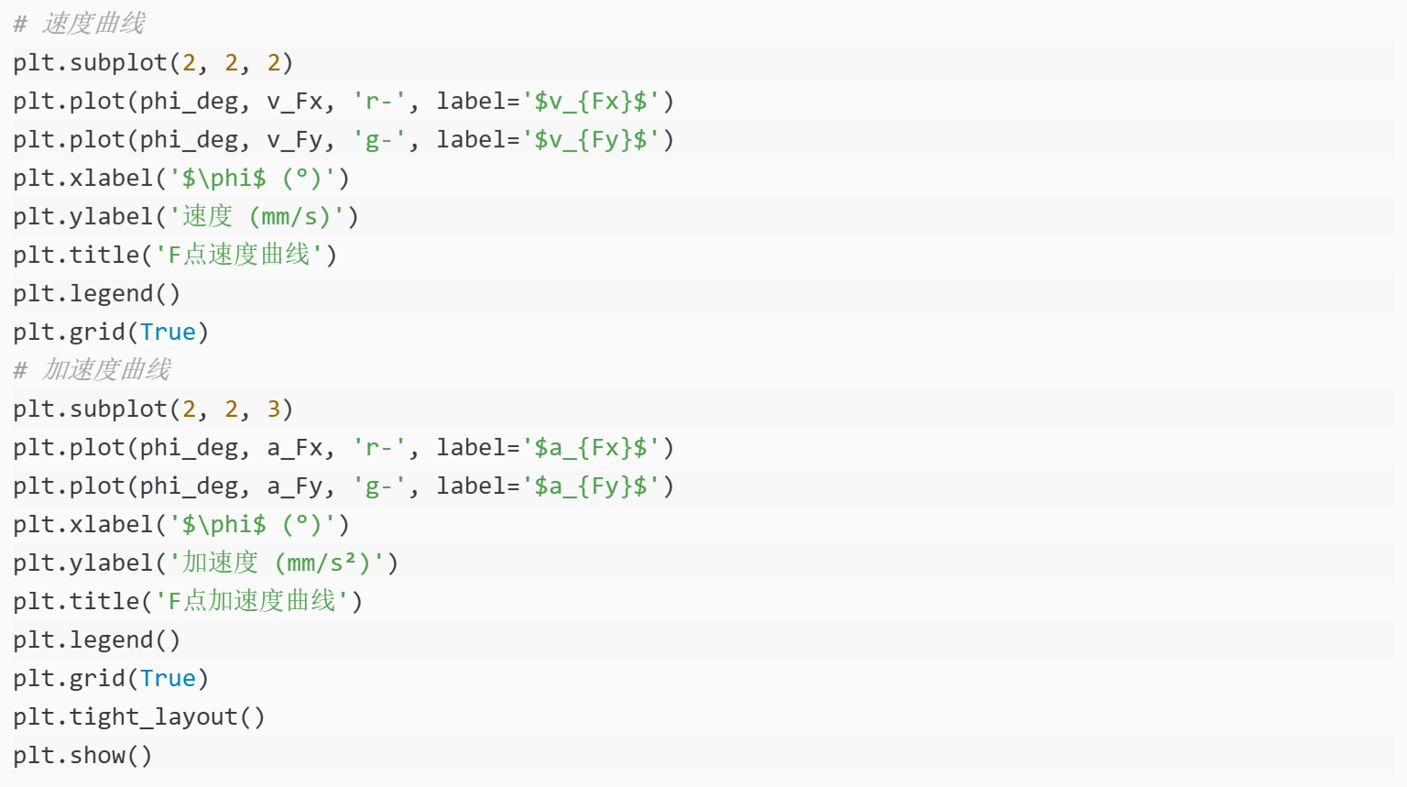

4分析结果曲线
